Documento de Arquitectura de Software

Grupo 2

Integrantes:

Juan Álvarez

Julio Arrieta

Lucas Garrido

Carlos Balbiani

Sebastián Morales

# Contenido

**Contenido** **2**

**Introducción.** **3**

**Vista de Casos de Uso** **4**

Diagrama de Casos de Uso Críticos 4

Actores 5

invitado 5

Artista 5

Fan 5

Especificación de Casos de Uso Críticos 6

Participar de Q&A 6

Loguearse mediante la página web en Front Office 6

Registro de fan mediante WS-Rest 7

Subir contenido como artista 7

Visualizar contenido de un artista 8

**Vista Lógica** **9**

Estilo Arquitectónico. 9

Subsistemas. 10

Capa de negocio 10

Diagramas de Interacción 10

**Vista de Distribución (Deployment).** **11**

**Vista de Implementación.** **12**

# Introducción.

La productora “De Contenidos” se propone desarrollar una plataforma genérica de contenidos multimedia para servir a múltiples artistas y que permita a los mismos crear sitios en donde compartir y vender su trabajo.

La misma ofrecerá a los usuarios la posibilidad de buscar mediante categorías de sitios de diferentes artistas. Posteriormente los usuarios podrán registrase en los sitios de los artistas y convertirse en fan de los mismos.

Además permitirá a los artistas gestionar sus trabajos así como también comercializar y/o ofrecer accesos premium al contenido a quienes sean parte de su fanbase. La plataforma cobrará a los artistas un monto base mensual por mantener el sitio, y porcentajes del contenido vendido.

Adicionalmente el contenido podrá ser calificado y los usuarios (fans) podrán publicar comentarios, también brinda la posibilidad de generar Q&A (preguntas y respuestas) con integrantes de la fanbase.

Los artistas podrán bloquear fans de su sitio. A su vez, los administradores de la plataforma podrán eliminar contenido, notificar a los artistas de la eliminaciones y bloquear/desbloquear artistas y sitios.

El sistema se podrá adaptar a distintos tipos de datos y permitirá clasificar en diferentes categorías el contenido. El proceso de registro para un artista que se propone generar un sitio será totalmente automático.

Cada uno de estos sitios contarán con un alto grado de personalización en la interfaz de usuario. Esto implica: potencialmente una URL diferente, contenidos específicos, una estética distinta, sin verse afectado por los otros artistas de la plataforma.

El sistema contará con dos módulos. El backoffice para administración general de la plataforma, y el frontiffice que permite a los usuarios (artistas y fans) acceder al contenido, todas las funcionalidades del frontoffice serán accesibles desde cualquier dispositivo.

# Vista de Casos de Uso

Los casos de uso definidos como críticos son:

* Participar de Q&A
* Loguearse mediante la página web en Front Office
* Registro de fan mediante WS-Rest
* Subir contenido como artista
* Visualizar contenido de un artista

## Diagrama de Casos de Uso Críticos

|  |  |
| --- | --- |
| Caso de Uso | Participar de Q&A |
| Actor | Fan, Artista |
| Asociación | Los fans y el artista participan escribiendo en un chat grupal |
| Frontera del Sistema | Capa de presentación, capa de negocio, capa de persistencia |

|  |  |
| --- | --- |
| Caso de Uso | Loguearse mediante la página web en Front Office |
| Actor | Fan, Artista |
| Asociación | Los fans y artistas se loguean en el sitio utilizando su correo y contraseña |
| Frontera del Sistema | Capa de presentación, capa de negocio, capa de persistencia |

|  |  |
| --- | --- |
| Caso de Uso | Registro mediante WS-Rest |
| Actor | Invitado |
| Asociación | Los invitados se registran completando formulario de registro correspondiente al rol que deseen desempeñar en la plataforma. |
| Frontera del Sistema | Capa de presentación, capa de negocio, capa de persistencia |

|  |  |
| --- | --- |
| Caso de Uso | Subir contenido |
| Actor | Artista |
| Asociación | Los artistas subirán contenido mediante página de subida. |
| Frontera del Sistema | Capa de presentación, capa de negocio, capa de persistencia |

|  |  |
| --- | --- |
| Caso de Uso | Visualizar contenido |
| Actor | Fan, Artista |
| Asociación | Los fan visualizarán contenido mediante página de visualización. |
| Frontera del Sistema | Capa de presentación, capa de negocio, capa de persistencia |

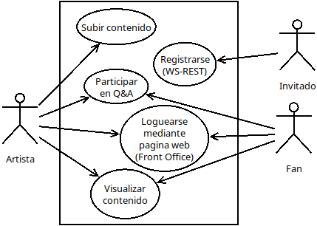

## Actores

### invitado

Cualquier usuario que no se encuentre logueado en la plataforma

### Artista

Son aquellos usuarios que se han registrado como artista en la plataforma y se encuentran logueados en la misma.

### Fan

Son aquellos usuarios que se han registrado como fans en la plataforma y se encuentran logueados en la misma.

## Especificación de Casos de Uso Críticos

### Participar de Q&A

**Descripción:**

El caso de uso se ejecuta cuando el actor desea participar de un Q&A

**Pre-condiciones:**

1. El actor se encuentra logueado en el sistema
2. El actor es seguidor del artista que inició el Q&A
3. El actor no se encuentra bloqueado

**Flujo de Eventos:**

|  |  |
| --- | --- |
| Acción de Actor | Respuesta del Sistema |
| 1 - Ingresa al Q&A |  |
|  | 2 - El actor es conectado al Q&A |
| 3 - Escribe una pregunta y la envía |  |
|  | 4 - Agrega la pregunta al Q&A |

**Post-condiciones:**

1. La pregunta del actor fue registrada en el Q&A

### Loguearse mediante la página web en Front Office

**Descripción:**

El caso de uso se ejecuta cuando un usuario invitado que ya ha realizado el proceso de registro, desea loguearse en el sitio web.

**Pre-condiciones:**

1. Existe un usuario con el nick o correo ingresado
2. La contraseña ingresada es correcta
3. El usuario no se encuentra logueado en el navegador web

**Flujo de Eventos:**

|  |  |
| --- | --- |
| Acción de Actor | Respuesta del Sistema |
| 1 - Ingresa nick o correo, y contraseña |  |
|  | 2 - Si los datos son válidos se redirige a la página de inicio, de lo contrario se indica que los datos son inválidos |
| 3 - Si los datos son inválidos el actor puede corregirlos y repetir el proceso |  |

**Post-condiciones:**

1. El actor pasa de ser reconocido como invitado a ser reconocido como fan

### Registro de fan mediante WS-Rest

**Descripción:**

El caso de uso se ejecuta cuando un actor invitado desea registrarse en la plataforma. Esta acción se realizará mediante una aplicación consumidora de la API-REST

**Pre-condiciones:**

1. No existe un usuario con el correo ingresado
2. No existe un usuario con el nick ingresado

**Flujo de Eventos:**

|  |  |
| --- | --- |
| Acción de Actor | Respuesta del Sistema |
| 1 - Completa todos los campos requeridos |  |
|  | 2 -Indica si el usuario pudo ser creado o si algún dato es inválido |
| 3 -Si algún dato es inválido, se deben corregir y repetir el proceso |  |

**Post-condiciones:**

1. Existe un usuario con los datos ingresados

### Subir contenido como artista

**Descripción:**

El caso de uso se ejecuta cuando un artista desea agregar contenido a su sitio en la plataforma

**Pre-condiciones:**

1. El actor se encuentra logueado en el sistema
2. El actor no está bloqueado

**Flujo de Eventos:**

|  |  |
| --- | --- |
| Acción de Actor | Respuesta del Sistema |
| 1 - Completa los campos y adjunta el archivo (contenido) a publicar |  |
|  | 2 - Verifica que los datos sean válidos, si lo son se almacena el contenido, sino, indica que hay datos inválidos |
| 3 -Si hay datos inválidos puede corregirlos y repetir el proceso |  |

**Post-condiciones:**

1. El contenido subido se encuentra en el sistema

### Visualizar contenido de un artista

**Descripción:**

El caso de uso se ejecuta cuando un artista, fan o invitado desean visualizar un contenido subido publicado por un artista.

**Pre-condiciones:**

1. Existe el contenido que se desea visualizar

**Flujo de Eventos:**

|  |  |
| --- | --- |
| Acción de Actor | Respuesta del Sistema |
| 1 - Indica que desea visualizar un contenido |  |
|  | 2 - Devuelve el contenido solicitado si el actor está autorizado a visualizarlo |

**Post-condiciones:**

1. El actor visualiza el contenido

# Vista Lógica

## Estilo Arquitectónico.

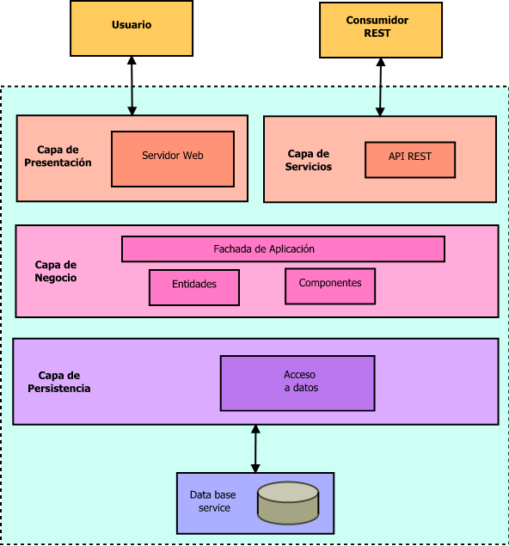

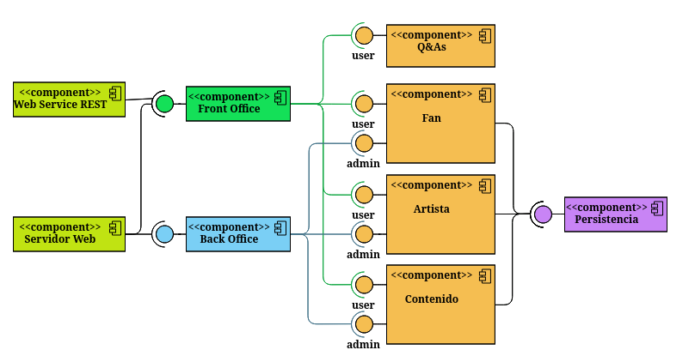

## Subsistemas.

### Capa de negocio

**Diagrama de Componentes:**

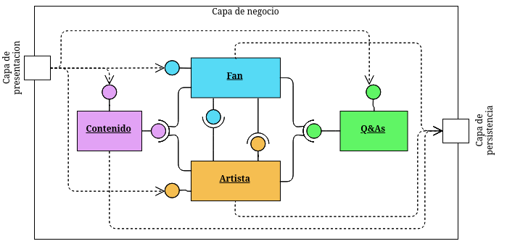

**Descripción:**

El diagrama muestra cómo los módulos se comunican entre sí

## Diagramas de Interacción

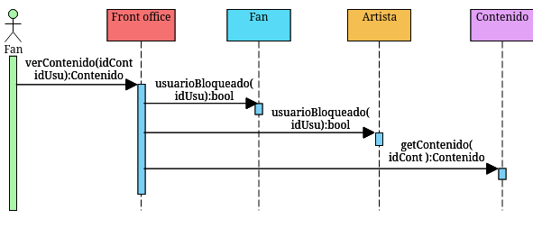

# Vista de Distribución (Deployment).

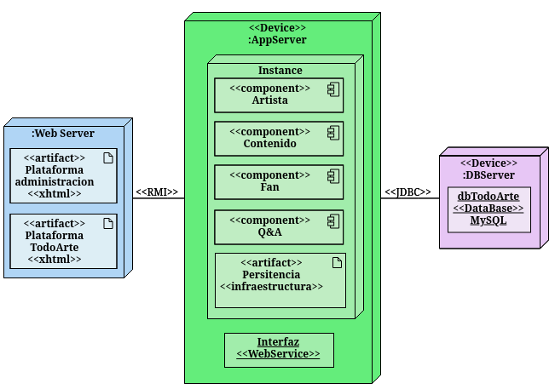

# Vista de Implementación.

